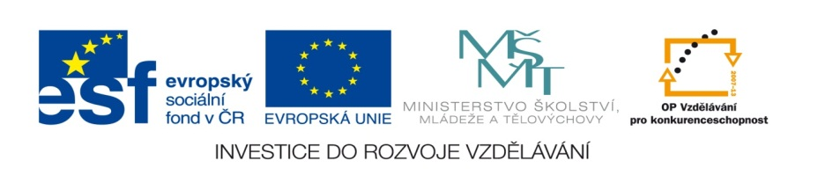

ZÁKLADNÍ ŠKOLA SLOVAN, KROMĚŘÍŽ, PŘÍSPĚVKOVÁ ORGANIZACE
ZEYEROVA 3354, 767 01 KROMĚŘÍŽ

projekt v rámci vzdělávacího programu
VZDĚLÁNÍ PRO KONKURENCESCHOPNOST

ŠABLONA ČÍSLO: III/2
NÁZEV: INOVACE A ZKVALITNĚNÍ VÝUKY PROSTŘEDNICTVÍM ICT

PŘEDMĚT: Informatika
ROČNÍK: 5.
TÉMA: Elektronická pošta – založení schránky
AUTOR: Mgr. Vladimíra Němcová
DATUM VYTVOŘENÍ: 1.9.2012

VY_32_INOVACE_55_VN

Anotace: Určeno pro žáky pátých tříd – jedna hodina za týden.
Cíl digitálního učebního materiálu: Založení emailové adresy všech žáků.
Očekávaný výstup: Žák dokáže vytvořit e-mailovou adresu a pracovat s ní.
Druh učebního materiálu: Studijní materiál, k založení do žákovského portfolia, k promítání na interaktivní tabuli s výkladem učitele. Uloženo na třídním serveru - k případnému opakování.
Hodnocení: Žáky zajímá samotné posílání e-mailů. Nutné zdůraznit význam přístupového hesla. Je dobré, aby žáci školní úkoly odevzdávali elektronickou poštou.

Elektronická pošta ( e-mail).
Dopisy poštou dnes již mnoho lidí neposílá. Dnes a i v budoucnu budeme posílat dopisy elektronickou cestou pomocí e-mailů.
Hlavní výhodou e-mailu je jeho rychlost a možnost posílání příloh. Rychlost doručení e-mailu je několik sekund do celého světa. Příloha může být různá, nejčastěji je to obrázek nebo libovolný textový dokument. E-mail je místo ( schránka ) vytvořená na serveru. Nejčastější servery pro schránky jsou Centrum, Seznam, Email, Gmail a další.

E-mailová adresa:

karel.nosek@centrum.cz
nebo
andilek@centrum.cz

E-mailová adresa je vždy tvořena názvem poštovní schránky , zavináčem a názvem serveru ,kde je schránka umístěna.

- Název poštovní schránky – může být libovolný. Název může obsahovat jméno majitele ( karel.nosek) nebo může být anonymní (andílek). Na jednom serveru nemohou být dva uživatelé se stejným názvem.

- Zavináč – je spojovací znak názvu a serveru.
@ píšeme dvojstiskem kláves: Alt + V

- Název serveru – zde je poštovní schránka zřízena, název serveru nemůžeme měnit.

Založení nové e-mailové adresy na centrum.cz

- Přihlásíme se na www.centrum.cz
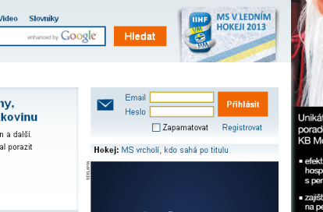
- Vytvoříme novou e-mailovou schránku kliknutím na Registrovat

- Vyplníme všechna pole v dotazníku
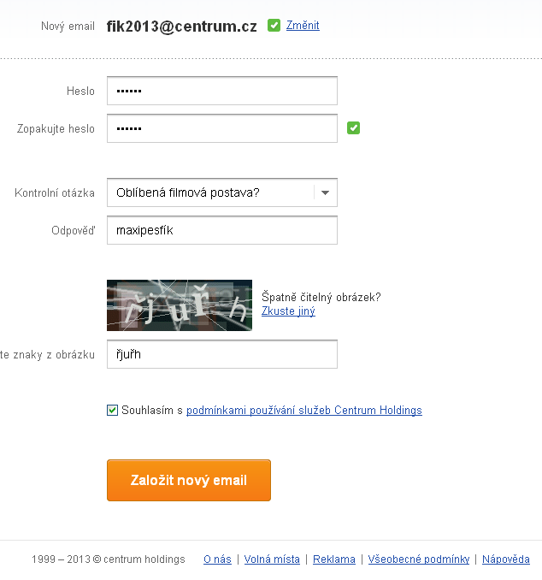

Název poštovní schránky nám server musí ověřit. V případě již existujícího stejného názvu nám server nabídne podobné, ještě nepoužité názvy.

- Odpovíme na nepovinné údaje o své osobě a můžeme e-mailovat.
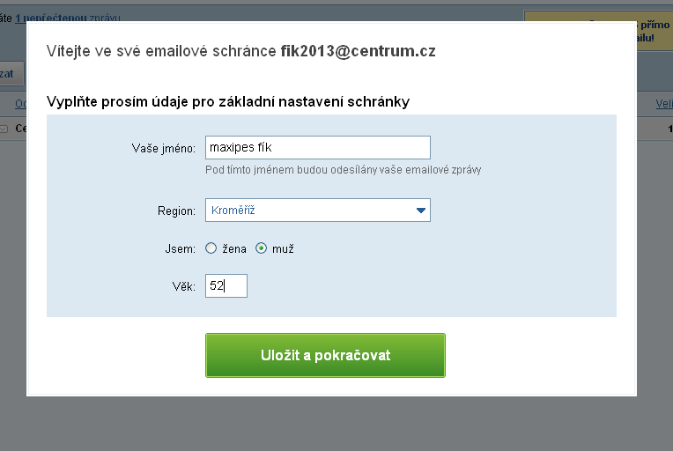

- Do své poštovní (e-mailové) schránky se přihlašujeme názvem a heslem.
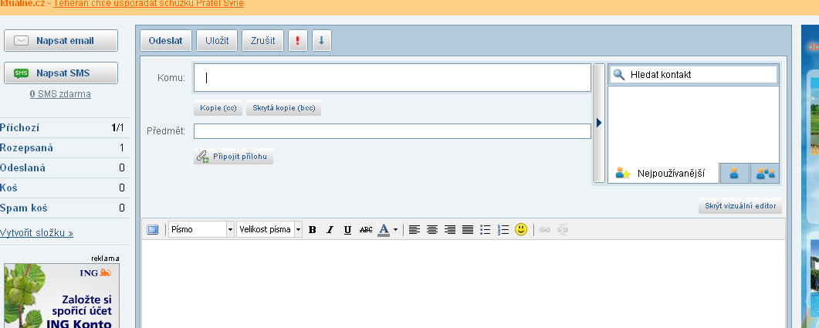

Heslo je ochranný prvek chránící naši poštovní schránku. Nikomu ho nikdy neříkej.

Zdroje: vlastní tvorba, snímek obrazovky

